Metalle und Salzsäure
Fragestellung: | Wie reagiert Salzsäure mit Metallen?
Thema: | Säuren und Basen
Methode: | Schüler:innenversuch (Materialangaben pro Arbeitsplatz)
Material: | 4 Reagenzgläser, Reagenzglasgestell  Kunststoffpipette (PPP) mit mL-Einteilung  Küchenrolle  Spatel  Gasbrenner
Immer Schutzbrille tragen und lange Haare zusammenbinden!
Chemikalien: | Name: | Gefahren/Sicherheitshinweise:
Chemikalien: | Salzsäure, c ~ 2 mol/L  Zinkpulver (Zn)  Kupferspäne (Cu)  Eisenpulver (Fe)  Magnesiumspäne (Mg)  Deionat |   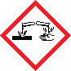  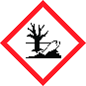    ------
Durchführung: | Beschreibung:  - Beschrifte die Reagenzgläser mit dem Metallsymbol.  - Gib in jedes Reagenzglas eine Spatelportion eines Metallpulvers bzw. Metallspäne, die Du mit ca. 5 mL Salzsäure versetzt. | 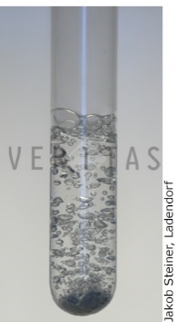  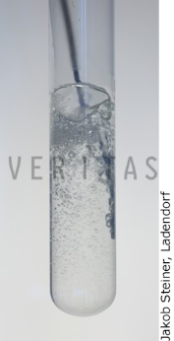  Versuchsaufbau:
Durchführung: | - Verschließe das Reagenzglas für eine kurze Zeit mit dem Daumen, um das entstehende Gas einzufangen und führe anschließend die Knallgasprobe durch.  - Beobachte die unterschiedlichen Reaktionen und interpretiere sie.
Beobachtung:
Erkenntnisse:
Zusammenfassende Reaktionsgleichung: | Allgemein: Me_{(s)} + 2 HCl_{(aq)} H_{2(g)} + MeCl_{2 (aq)}  Bzw.: Mg_{(s)} ……
Weiterführende Fragen: | Formuliere mögliche Fragen, die sich aus den Experimenten ergeben.
Reflexion:
(Antwort auf Fragen)
Weitere Fragen: | Wie kann mit einem Experiment gezeigt werden, dass bei diesen Reaktionen neben Wasserstoff ein Salz entsteht? Überlege! Recherchiere!  Können Säuren Kupfer auflösen? Wenn ja, welche? Überlege! Recherchiere!
Entsorgungshinweis: | Die Lösungen mit Magnesium und Eisen können verdünnt über die Kanalisation entsorgt werden. Lösungen, die Zink enthalten, werden in den Kanister für Schwermetalle gegeben. Die Kupferspäne werden abfiltriert, mit Wasser säurefrei gewaschen, getrocknet. Sie können wiederverwendet werden.

